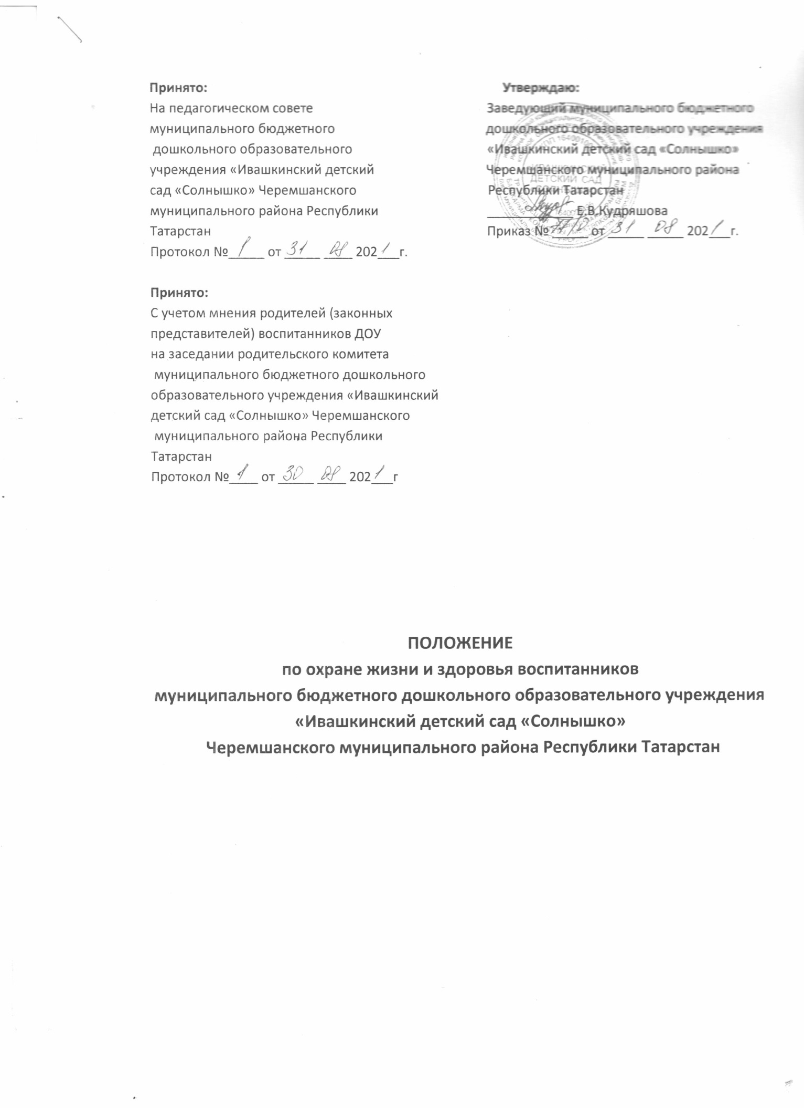

ПОЛОЖЕНИЕ
по охране жизни и здоровья воспитанников
муниципального бюджетного дошкольного образовательного учреждения
«Ивашкинский детский сад «Солнышко»
Черемшанского муниципального района Республики Татарстан
1. Общие положения
1.1. Настоящее положение регламентирует деятельность по охране жизни и здоровья воспитанников муниципального бюджетного дошкольного образовательного учреждения «Ивашкинский детский сад «Солнышко» Черемшанского муниципального района Республики Татарстан (далее – ДОУ).
1.2. Данное положение разработано на основании Закона РФ «Об образовании в Российской Федерации» от 29.12.2012г. № 273-ФЗ (ст. 37, ст.41), приказа Министерства здравоохранения Российской Федерации от 05.11.2013г. № 822 «Об утверждении Порядка оказания медицинской помощи несовершеннолетним, в том числе в период обучения и воспитания в образовательных организациях» (зарегистрирован в Министерстве юстиции РФ, регистрационный № 31045 от 17.01.2014г.)
1.3. Организация охраны здоровья воспитанников в период обучения и воспитания (за исключением оказания первичной медико-санитарной помощи, прохождения медицинских осмотров и диспансеризации) осуществляется ДОУ.
1.4. Организацию оказания первичной медико-санитарной помощи воспитанникам в период обучения и воспитания, прохождения ими медицинских осмотров и диспансеризации, осуществляют органы исполнительной власти в сфере здравоохранения. ДОУ обязано предоставить безвозмездно медицинской организации помещение, соответствующее условиям и требованиям для осуществления медицинской деятельности.
2. Задачи ДОУ по охране жизни и здоровья воспитанников
2.1. Оказание первичной медико-санитарной помощи в порядке, установленном законодательством в сфере охраны здоровья.
2.2. Организация питания воспитанников.
2.3. Определение оптимальной учебной нагрузки, режима дня
2.4. Пропаганда и обучение навыкам здорового образа жизни, требованиям охраны труда.
2.5. Организация и создание условий для профилактики заболеваний и оздоровления воспитанников, для занятия ими физической культурой и спортом.
2.6. Прохождение воспитанниками в соответствии с законодательством Российской Федерации медицинских осмотров, в том числе профилактических медицинских осмотров, в связи с занятиями физической культурой и спортом, и диспансеризации
2.7. Обеспечение безопасности воспитанников во время пребывания в ДОУ.
2.8. Профилактика несчастных случаев с воспитанниками во время пребывания в ДОУ.
2.9. Проведение санитарно-противоэпидемических и профилактических мероприятий.
3. Организация деятельности в ДОУ по охране жизни и здоровья воспитанников
3.1. Организация охраны здоровья воспитанников (за исключением оказания первичной медико-санитарной помощи, прохождения периодических медицинских осмотров и диспансеризации) в Учреждении осуществляется воспитателем (при отсутствии штатного медицинского работника ДОУ).
3.2. Организацию оказания первичной медико-санитарной помощи воспитанникам осуществляют медицинские работники в соответствии требованиями действующего законодательства в сфере здравоохранения. Учреждение предоставляет медицинской организации помещение, соответствующее условиям и требованиям для осуществления медицинской деятельности. Необходимым предварительным условием медицинского вмешательства является дача информированного добровольного согласия родителя (законного представителя) воспитанника на медицинское вмешательство с соблюдением требований, установленных статьей 20 Федерального закона от 21 ноября 2011 г. № 323-ФЗ "Об основах охраны здоровья граждан в Российской Федерации" (далее Федеральный закон № 323-ФЗ).
3.3. При организации медицинских осмотров (скринингов) воспитанников, в период обучения и воспитания в Учреждении, и оказании им первичной медико- санитарной помощи в плановой форме, Учреждение оказывает содействие в информировании родителей (законных представителей) воспитанников в оформлении информированных добровольных согласий на медицинское вмешательство или их отказов от медицинского вмешательства в отношении определенных видов медицинского вмешательства.
3.4. Учреждение при реализации образовательных программ создает условия для охраны здоровья воспитанников, в том числе обеспечивает:
• текущий контроль за состоянием здоровья воспитанников;
• проведение санитарно-гигиенических, профилактических и оздоровительных мероприятий, обучение и воспитание в сфере охраны здоровья граждан в Российской Федерации;
• соблюдение государственных санитарно-эпидемиологических правил и нормативов;
• расследование и учет несчастных случаев с воспитанниками во время пребывания в Учреждении в порядке, установленном федеральным органом исполнительной власти, осуществляющим функции по выработке государственной политики и нормативно-правовому регулированию в сфере образования, по согласованию с федеральным органом исполнительной власти, осуществляющим функции по выработке государственной политики и нормативно-правовому регулированию в сфере здравоохранения.
3.5. Учреждение обеспечивает учет и контроль факторов, оказывающих влияние на состояние здоровья воспитанников (проведением обследований, лабораторных испытаний социальных, экономических и экологических условий окружающей действительности).
3.6. Учреждение обеспечивает соответствие инфраструктуры образовательного учреждения условиям здоровьесбережения воспитанников:
• соответствие состояния и содержания территории, здания и помещений;
• соответствие оборудования (для водоснабжения, канализации, вентиляции, освещения) требованиям санитарных правил, требованиям пожарной безопасности, требованиям безопасности дорожного движения);
• наличие и необходимое оснащение помещений для питания воспитанников, а также для хранения и приготовления пищи в соответствии с требованиями санитарных правил;
• оснащение физкультурного зала, бассейна и других спортивных сооружений необходимым оборудованием и инвентарем в соответствии с требованиями санитарных правил для освоения основных и дополнительных образовательных программ;
• оснащение в соответствии с требованиями санитарных правил помещений для работы медицинского персонала оборудованием для проведения профилактических осмотров, профилактических мероприятий различной направленности, иммунизации, первичной диагностики заболеваний, оказания первой медицинской помощи; наличия здоровьесберегающего оборудования, используемого в профилактических целях;
• формирование культуры здоровья педагогических работников образовательного учреждения (наличие знаний и умений по вопросам использования здоровьесберегающих методов и технологий; здоровьесберегающий стиль общения, образ жизни и наличие ответственного отношения к собственному здоровью).
3.7. Учреждение обеспечивает в образовательном процессе формирования у воспитанников системы знаний, установок, правил поведения, привычек, отношения воспитанников к своему здоровью, связанного с укреплением здоровья и профилактикой его нарушений, формирования культуры здорового и безопасного образа жизни воспитанников;
3.8. Учреждение проводит работу по организации физкультурнооздоровительной и спортивно-массовой работы в образовательном учреждении, организации системы просветительской и методической работы с участниками образовательного процесса по вопросам здорового и безопасного образа жизни, реализацию дополнительных образовательных программ, ориентированных на формирование ценности здоровья и здорового образа жизни.
3.9. Обеспечивает соблюдение санитарных норм, предъявляемых к организации образовательного процесса в течении всего времени нахождения воспитанников в учреждении. время отдыха, удовлетворение потребностей воспитанников в двигательной активности), в том числе при введении в образовательный процесс педагогических инноваций.
3.10. Взаимодействует с учреждениями дополнительного образования, культуры, физической культуры и спорта, здравоохранения и другими заинтересованными организациями по вопросам охраны и укрепления здоровья, безопасного образа жизни воспитанников.
3.11. Проводит коррекционную, профилактическую работу с детьми ОВЗ, согласно индивидуальных маршрутов.
4. Функции медицинского персонала
4.1. Права, обязанности и ответственность медицинских работников Учреждения устанавливаются законодательством Российской Федерации, настоящим Положением, должностными инструкциями и трудовыми договорами.
4.2. Медицинский персонал (ФАП находится в здании садика), осуществляющий организацию охраны здоровья воспитанников Учреждения, выполняет следующие функции:
4.2.1 Разрабатывает:
• комплексный план деятельности медработника ФАПа на учебный год;
• план профилактической и оздоровительной работы, включающий мероприятия по предупреждению заболеваний, сохранению и укреплению здоровья детей;
• памятки по организации режима дня, режима двигательной активности (совместно с воспитателем).
4.2.2. Составляет:
• график проведения вакцинации;
• график контроля выполнения работниками санитарноэпидемиологического режима.
4.2.3. Осуществляет:
• Контроль за соблюдением санитарно-гигиенических требований к условиям и организации воспитания и обучения, в том числе питания, физического воспитания, трудового обучения воспитанников в Учреждении;
• оказание воспитанникам первичной медико-санитарной помощи в экстренной форме и неотложной форме, в том числе при внезапных острых заболеваниях, состояниях, обострении хронических заболеваний;
• вызов скорой медицинской помощи и (или) организацию транспортировки в медицинскую организацию воспитанников, нуждающихся в оказании скорой медицинской помощи.
4.2.4. Проводит:
• консультации по вопросам физического развития и оздоровления детей;
• консультационно-просветительскую работу с педагогами, родителями (или законными представителями) по вопросам физического развития детей, воспитания здорового образа жизни, профилактики инфекционных заболеваний, адаптации детей;
• мероприятия по профилактике и предупреждению заболеваний;
• работу с воспитанниками и работниками Учреждения по формированию здорового образа жизни , организацию и проведение работы по иммунопрофилактике в Учреждении;
• организацию и проведение противоэпидемических и профилактических мероприятий по предупреждению распространения инфекционных и паразитарных заболеваний в Учреждении;
• организацию и проведение ежегодных скрининг-обследований, периодических медицинских осмотров воспитанников;
• организацию профилактических медицинских осмотров воспитанников, анализ полученных по результатам профилактических медицинских осмотров данных с целью контроля за состоянием здоровья воспитанников и разработку рекомендаций по профилактике заболеваний и оздоровлению воспитанников;
• подготовку предложений по медико-психологической адаптации воспитанников к Учреждению, процессам обучения и воспитания, а также по коррекции нарушений адаптации воспитанников;
• анализ состояния здоровья воспитанников, подготовку предложений по приоритетам при разработке профилактических, коррекционных мероприятий, реализуемых в Учреждении;
• участие в подготовке и проведении комплексной медицинской и психолого -педагогической оценки состояния здоровья воспитанников;
• участие в гигиеническом контроле средств обучения и воспитания и их использования в процессах обучения и воспитания;
• динамическое медицинское наблюдение за физическим развитием и ростом детей;
• антропометрические измерения воспитанников;
• распределение детей на медицинские группы; медицинский осмотр ииммунопрофилактику (совместно с врачом-педиатром);
• оказание первой медицинской помощи при возникновении несчастных случаев;
• наблюдение за самочувствием и физическим состоянием детей после прививок и на физкультурных занятиях;
• выявление заболевших детей, своевременную их изоляцию;
• информирование администрации и педагогов Учреждения о состоянии здоровья детей, рекомендуемом режиме для воспитанников с отклонениями в состоянии здоровья, заболеваниях острыми инфекциями, гриппом, энтеробиозом и т. д.
• информирование родителей (законных представителей) воспитанника о состоянии здоровья воспитанников, оформление копий и (или) выписок из медицинской документации;
• учет и анализ случаев травм, полученных в Учреждении;
• дезинфекцию инструментария;
• хранение лекарственных препаратов, в том числе медицинских иммунобиологических препаратов, сохранность этикеток на флаконах, контроль за сроками использования лекарственных препаратов;
• соблюдение правил охраны труда и противопожарной безопасности на рабочем месте;
• соблюдение правил асептики и антисептики;
• анализ выполнения ежемесячного плана профилактических прививок;
• учет медицинского инвентаря, лекарственных препаратов, прививочного материала, их своевременное пополнение;
• взаимодействие с врачами-педиатрами участковыми, врачами- специалистами медицинских организаций, педагогами учреждения;
• оформление медицинской документации в установленном порядке и представление отчетности по видам, формам, в сроки и в объеме, которые установлены уполномоченным федеральным органом исполнительной власти, образа жизни.
4.2.5. Участвует:
- в проведении скрининг - тестирования детей;
- в педагогических совещаниях по вопросам оздоровления и закаливания детей.
4.2.6. Контролирует:
- режим физических нагрузок детей с учетом их возрастных и индивидуальных возможностей; - двигательную активность детей на физкультурных занятиях и в течение дня;
- организацию и проведение закаливающих мероприятий;
- качество организации питания детей, в том числе документации;
- санитарно-гигиенические условия осуществления образовательного процесса;
- соблюдение правил личной гигиены детьми и работниками Учреждения;
- соблюдение обслуживающим и техническим персоналом санитарноэпидемиологического режима;
- ведение работниками Учреждения установленной документации в пределах своих полномочий. 4.2.7. Оформляет и ведет следующие документы:
- План организационной профилактической и оздоровительной работы;
- Журналы и графики в соответствии с номенклатурой дел по медицинской работе;
- Бракеражный журнал готовой продукции;
- Журнал здоровья персонала пищеблока;
- Списки детей по группам;
- Медицинские карты детей;
Отчеты о медицинском обслуживании детей за календарный, учебный год и т. д.
5. Медицинский блок
5.1. Медицинский блок Учреждения (ФАП находится в здании садика) соответствует установленным санитарно -эпидемиологическим нормам и правилам, и установленным требованиям для осуществления медицинской деятельности.
5.2. Помещения медицинского блока Учреждения оснащаются мебелью, оргтехникой и медицинскими изделиями согласно требованиям.
6. Заключительные положения
6.1. Настоящее положение вступает в действие с момента утверждения и издания приказа руководителем Учреждения.
6.2. Изменения и дополнения вносятся в Положение по мере необходимости и подлежат утверждению руководителем Учреждения.

